学校代码 10125 专业代码 120210

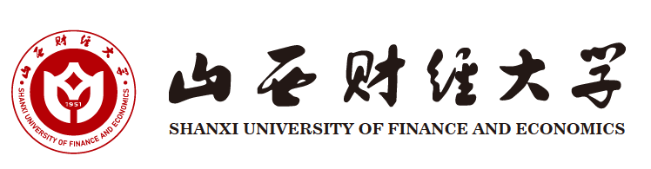

本科学年论文

中文题目 | ： | 人工智能时代下插画类文化产品的版权保护
英文题目 | ： | Copyright Protection of Illustration Based Cultural Products in the AI Era
姓名 | ： | 袁勋
学号 | ： | 202310010237
班级 | ： | 文化产业管理2班
专业 | ： | 文化产业管理
学院 | ： | 文化旅游与新闻艺术学院
指导教师 | ： | 李旭鹏 讲 师
完成时间 | ： | 2025年 4 月5日

说 明

一、学年论文须用70克A4纸计算机双面打印，具体打印装订格式参见《本科学年论文内容与格式规范》。
二、封面中“专业代码”应填写教育部统一的普通本科专业代码（具体参见教务部主页“下载专区”《山西财经大学现设专业一览表》）。
三、学年论文装订顺序
1、封面
2、扉页
3、学术承诺、使用授权的说明
4、中文摘要、关键词
5、外（英）文摘要、关键词
6、目录
7、正文
8、参考文献
9、附录
10、致谢
11、本科学年论文成绩评定表

学年论文学术承诺

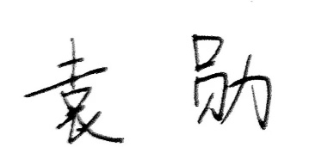
本人郑重承诺：所呈交的学年论文是我个人在导师指导下进行的研究工作及取得的研究成果。除了文中特别加以标注和致谢的地方外，论文中不存在抄袭情况，论文中不包含其他人已经发表的研究成果，也不包含他人或其他教学机构取得的研究成果。
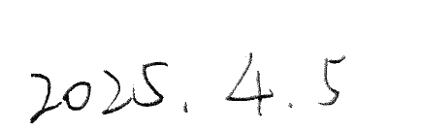

作者签名： 日 期：

学年论文使用授权的说明


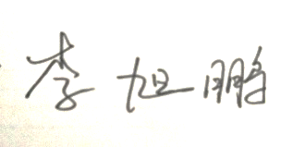
本人了解并遵守山西财经大学有关保留、使用学年论文的规定。即：学校有权保留、向国家有关部门送交学年论文的复印件，允许论文被查阅和借阅；学校可以公布论文的全部或部分内容，可以采用影印、缩印或其他复制手段保存论文。（保密的论文在解密后应遵守此规定）

作者签名： 指导教师签名：


日 期： 日 期：

摘 要
2022年起，AI绘图技术快速铺开，插画创作门槛大幅降低，制作周期也跟着缩短，市面上的AI插画作品越来越多。但技术跑得太快，相关制度却没跟上，文化层面的因素是其中一个重要的制约点。
本论文聚焦AI技术生成插画作品的版权保护问题展开研究。第一章交代了研究背景、目的与意义，并说明了研究方法。第二章以Stable Diffusion为例，梳理了常用AI绘画平台的运行机制与使用方式。第三章讨论了AI插画作品被法律认可的条件，以及创作主体身份的争议。第四章对比了国内外对AI生成插画著作权的法律态度。第五章通过典型案例进行分析，包括北京市互联网法院首例AI绘画侵权案和欧洲捷克法院案件。第六章探讨了插画文化产品的商业模式与版权风险，提出了制度完善建议。
**关键词：人工智能；插画；著作权；创作主体；文化产业**

Abstract
Since 2022, AI illustration technology has flourished, lowering the threshold for illustration production and shortening the production cycle. A large number of AI illustrations have flooded the market. However, the development of the technology and the pace of related institutional construction are seriously mismatched, and cultural factors are one of the important constraints.
This paper focuses on the copyright protection of AI-generated illustration works. The first chapter introduces the research background, purpose, and significance of this paper, and explains the research methods. The second chapter briefly summarizes the operation mechanism and usage of the commonly used AI painting platform Stable Diffusion. The third chapter discusses the conditions for illustrations to be regarded as works under the law and the disputes over the identification of the creator's identity. The fourth chapter compares the legal attitudes and case evolutions of AI-generated illustration copyrights at home and abroad. The fifth chapter, through typical case analysis, including the first AI illustration infringement case in the Beijing Internet Court and the case in the Czech Republic, reveals the conflicts of rights and interests between illustrators and AI platforms and the mediation paths. The sixth chapter explores the business models and copyright risks of illustration cultural products, analyzes the challenges faced by the current copyright protection mechanism, and proposes suggestions for institutional improvement.
**Key words: Artificial intelligence; illustration; copyright; creative subject; cultural industry**

目 录
1 导 论 1
1.1 选题背景与意义 1
1.2 国内外文献综述 1
1.3 论文的结构及主要内容 1
1.4 论文的研究方法 1
2 人工智能插画技术概述 1
2.1 基本工作原理 1
2.2 发展历程 2
3 插画作品的作品属性与创作主体问题 3
3.1 国内版权纠纷案 3
3.2 国外版权纠纷案 3
4 著作权制度对AI插画的适用分析 3
4.1 国内法律法规 3
4.2 国外法律法规 3
4.3 中美欧日路径对比 4
4.4 跨国版权判例对比的文化产业分析 4
5 不同的利益调解机制 5
5.1 插画师与ai平台之间的协调 5
5.2 国家机构与ai生成用户之间的协调 5
5.3 两种协调机制的利弊 5
6 AI时代插画类文化产品的版权保护建议 6
6.1 明确贡献标准：确立“提示词创作权” 6
6.2 建立备案与水印制度：数据可追溯即资产安全 6
6.3 推动“AI辅助作品”立法类别：制度创新保障产业创新 7
6.4 激励基金与国际版权互认：构建共享型版权生态 7
参考文献 7
致 谢 9

- 导 论

1.1 选题背景与意义
AIGC（生成式人工智能）快速崛起，2023年插画类文化产品的创作形式发生了根本性的变化。AI插画内容在游戏、出版、动画、广告设计等行业中的商业占比迅速增长，Midjourney与Stable Diffusion等绘画平台也快速普及开来。但AI插图作品的著作权、侵权责任归属、创作主体认定等问题，目前仍缺乏明确的回应，已经严重制约了新质生产力的发展。相应的制度变革与完善工作迫在眉睫，这样才能促进双方的共同发展与进步，增强我国的文化软实力。

1.2 国内外文献综述
国内外的文献观点大致分为两派。国外大部分观点认为AI生成内容不具有版权。如学者ulius Jurcys和Mark Fenwick强调，美国法律强调，AI生成内容拥有版权与其是否具有艺术性无关，要坚持人类原创性。捷克法院2024年案件首次判定AI生成图像因无明确作者而不构成作品。美国版权局2023年连续驳回三起AI作品版权申请，引发全球对于AI作品版权问题的思考。
但国内学者对AI生成内容更具包容性。国内学者赵洪程认为，使用者的创作意图限定了AI生成物的各要素，即使在此过程中人类参与度低，但使用者仍然发挥着核心作用。学者游俊哲指出AI生成物的创造性决定其版权保护。
究其原因，学者崔国斌认为，美国版权局等单位持反对意见是因为忽略了用户多层次编辑过程。

1.3 论文的结构及主要内容
本论文共六章：第二章介绍AI插画生成机制与技术原理；第三章介绍国内外的AI插图作品的作品属性与作者身份争议；第四章通过比较国际判例对比分析插画文化产品产业模式；第五章分析了不同的协调共存机制；第六章对现有AI版权制度进行总结并提出改进建议。

1.4 论文的研究方法
1.文献分析法，本文参考了国内外文献资料，并根据参考文献分析概括了AI绘画行业概况。
2.案例分析法，采集AI图像领域已公布的中外版权判决，结合法规条文文本解读和行业访谈数据，形成实证论证。
3.比较分析法，对中美欧日AI著作权制度差异进行系统比较分析，总结路径差异。
4.实证研究法，使用Stable Diffusion这款AI绘画软件，分析和还原AI绘画流程。

2 人工智能插画技术概述

2.1 基本工作原理
通俗地说，假设有一面布满水雾的镜子，AI模型的任务就是一边擦去水雾一边想象镜子里面的内容。
更专业地说，Stable Diffusion等开源AI平台基于扩散模型将一张图片打乱成类似雪花状噪点的图，我们称之为高斯噪声。
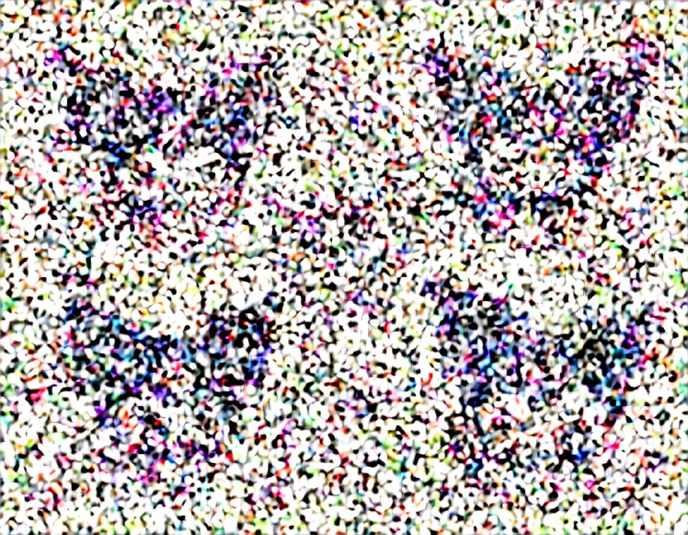
图一 高斯噪声
并对该噪声进行逐步反扩散，每次迭代都加入一些大模型对图像的预测。并根据你输入的文字提示来进行权重性引导。《AI绘画研究综述》中提到："扩散模型通过一个从数据分布到高斯分布的扩散过程和一个从高斯分布到数据分布的去噪过程来建模数据。系统训练数据来源极为庞杂，至今仍未完全透明化说明数据来源，所以不能对图片版权做出详细说明。"
Stable Diffusion的核心结构包括四个部分：
1.文本编码器：是将人类输入的自然语言提示词编码成向量，图示的主要英文提示词翻译为 “库洛米，贴图，白色背景”
2.UNet扩散模型，图二大模型为noobaibXL，lora模型为cutedoodle，vae模型为ponyStandard
3.空噪声加载：从全是噪声的画面开始，一步一步擦出图像
4.反向采样器：类似电影剪辑，从最终结果回溯出最佳生成路径。
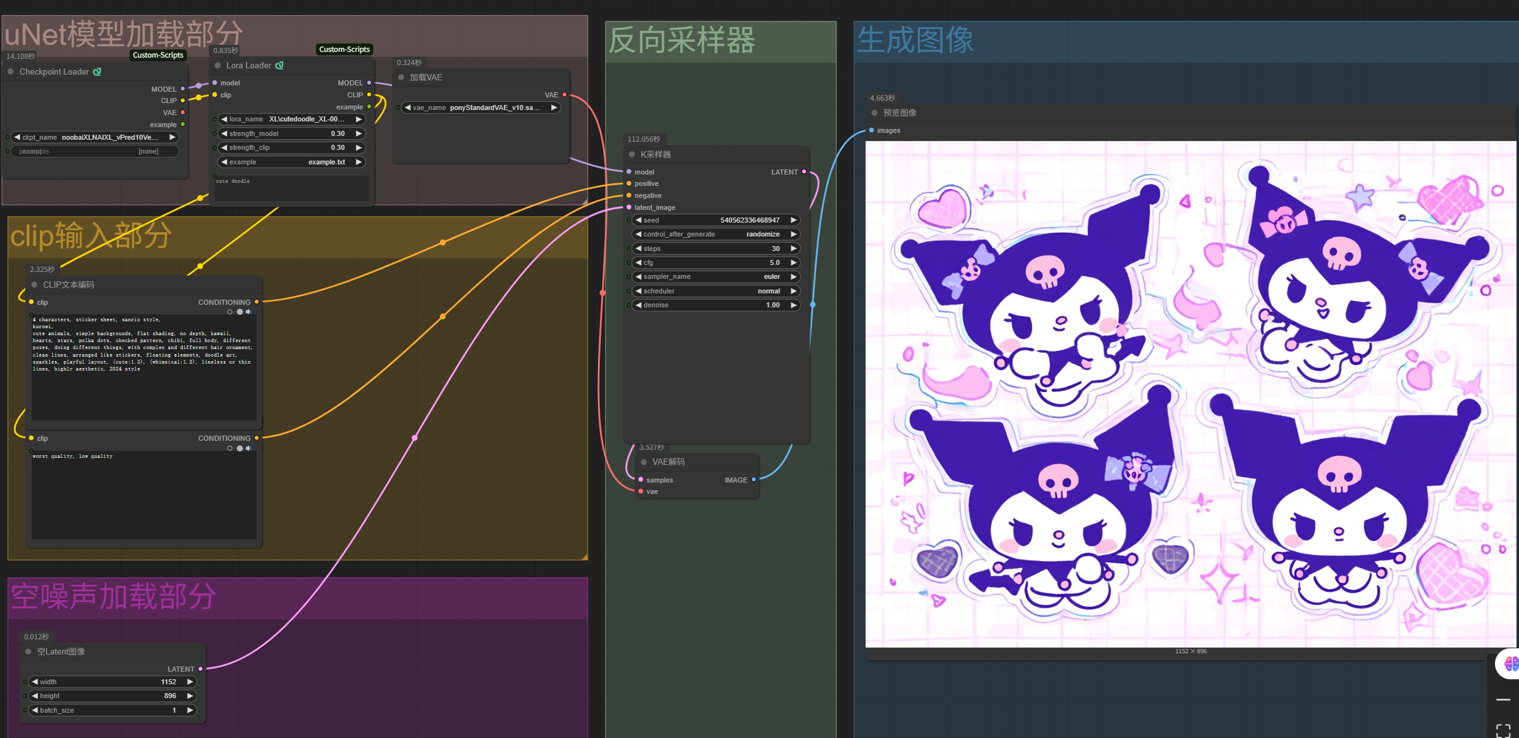
图二 核心结构

2.2 发展历程
2022年，OpenAI发布的DALL·E 2模型不到半年内被全球范围内百万用户使用。2023年，Stability AI发布开放商用训练权的全新模型，引发版权危机。插画师Karla Ortiz指出，她的作品在未被告知的情况下被用于训练AI模型。同年，中国视觉中国公司推出AI视觉工坊，试以“合法授权”方式构建AI插画平台。2025年，OpenAI又推出了chatgpt4o生图模型，加速“动嘴生图”的全民绘图时代到来，大量的“吉普力画风”充斥整个互联网，版权问题更加尖锐。

3 插画作品的作品属性与创作主体问题

3.1 国内版权纠纷案
2023年，李某某输入提示词进行AI绘图，并将作品发布在小红书媒体平台，刘某某在百度百家号发表文章《三月的爱情，在桃花里》中使用了该图像。因此李某某以刘某侵犯著作权为由提起诉讼。北京互联网法院判决如下：原告通过Midjourney输入中文提示词并手动选择版本进行优化，具有人类表达创意行为，该作品因具备独创性故受著作权法保护，李某某胜诉。此案成为中国首例AI生成图像被法院确认享有版权的判决。对此，学者胡宇行评论：”AI创作的作品虽然在创造性上相较人类贡献的劳动量而言含量较低，但这些作品并非机器纯粹自我创作的结果。”

3.2 国外版权纠纷案
美国版权局拒绝为Kristina Kashtanova提交的《Zarya of the Dawn》漫画图像授予版权，理由为：图片生成过程无足够程度的人类创作贡献。欧盟捷克法院裁定Stable Diffusion用户生成图像无作者身份。日本东京地方法院原告Yuko Sato诉讼 AI生成图与其作品构图雷同，法院裁定生成平台构成间接侵权。

4著作权制度对AI插画的适用分析

4.1 国内法律法规
《中华人民共和国著作权法》第三条要求美术作品要具有独创性。学者陈华阳认为：客观上AI绘画满足的独创性要求。
2022年12月，国家版权局召开AI著作权调研座谈会，会议纪要首次提及：阐明AI作品中人工参与的范围。但地方法院因缺乏明确的规定，判例方法尚不统一。

4.2 国外法律法规
美国版权法贯彻human authorship原则。《版权注册实践补充指南》（2022）：由非人类生成的内容不予登记。”
英国知识产权局（UKIPO）2023年发布的政策白皮书目前承认用户为版权人，但需提供详细创作说明。
欧盟法院2024年捷克判例Praha 314/2024/CIV严厉否定了AI图像作品地位，但欧洲议会在《人工智能法案》（AI Act）草案中提出应进行AIGC源头追溯。

4.3 中美欧日路径对比
中国方面，2023年2月北京市互联网法院审理“李某诉刘某案”认可AI生成插图可享有著作权保护。
美国方面，2023年9月版权局驳回Kashtanova版权申请一案表明美国司法对AI创作持明确的反对态度。
欧洲方面，捷克法院裁决Stable Diffusion一案，欧洲知识产权局刊文否认AI创作。
日本方面，2023年3月判定AI平台未经授权的作品构成间接侵权。

4.4 跨国版权判例对比的文化产业分析
中国法院承认AI生成图像具备独创性，究其原因，中国数字内容产业处于高速增长期，政策强调技术要与产业相融合，体现出国家对AIGC与文创融合的积极态度。
美国版权体系重视人类创作，源自长期形成的文化价值链。在Kashtanova案中版权申请被驳回，反映了美国对创作伦理与版权的重视。
欧盟则注重制度稳定性。欧洲知识产权局与捷克法院否认AI用户享有图像版权。其目的为保护欧盟内部文化产业，从作者到出版商的权利结构不被解构。
日本则表现出个人创作者细腻的保护倾向。东京地方法院判定AI平台构成间接侵权，体现日本社会对插画师群体即个人创造群体的保护。这一现象表明，原创性不仅是技术能力的体现，更与人格、名誉和社会地位相关的匠人精神。因此法律与舆论更倾向于保护个体创作者的利益。
这种制度分化给全球文化内容流通与平台运营带来了启示。中国的宽容模式促进AI插图在多领域的规模化商用，利于短期活跃，但不利于长期发展。而欧美日式的谨慎态度虽然抑制AI图像的发展，却有助于稳定传统插画师生态，有利于AI绘图数据源头的长期稳定，各有利弊。我个人认为，不同国家若不能就AI创作权利达成规则共识，未来将面临跨境版权冲突、创作产业链断裂等新问题。因此如何在技术进步与原创插画作者权益之间找到平衡，将成为文化产业治理的重要议题。

5不同的利益调解机制

5.1 插画师与ai平台之间的协调
2023年，首例AI训练数据侵权案由美国插画师联合会（UAF）提起集体诉讼，控告Stability AI、Midjourney等平台未经许可使用其作品训练模型，案件由加州联邦法官William Orrick受理。
Getty Images则表示可授权AI模型使用其图片，但需签署许可协议并支付费用”。
国内的视觉中国则提出设置AI图像标注系统，标记图像是否涉及人工生成或AI协助创作。
学者梁飞提出：AI模型训练者应向平台缴纳图像版权费，建立公开缴费机制。

5.2 国家机构与ai生成用户之间的协调
国家网信办发布的《人工智能生成合成内容标识办法》将于2025年9月1日正式施行。该办法要求AI生成的文本、图片、音视频等内容需添加显式与隐式标识用以明确来源与属性，并鼓励使用数字水印等技术形式。该制度旨在防止虚假信息传播，保障用户知情权，增加AI生成内容的可追溯性，对人工智能时代下文化内容产业的合规发展具有重要意义。

5.3 两种协调机制的利弊
综上所述，目前已形成两种主要的利益调解机制：一是由插画师与平台直接博弈，推动平台付费授权与标识机制；二是通过国家制度强制规范AI生成内容流通与使用。这两种机制各有利弊
插画师与AI平台之间的市场协调机制，如UAF（美国插画师联合会）推动集体诉讼，虽获得法律认可，但案件周期长、判决效力有限，无法快速覆盖全球创作者权益。而Getty Images主张的通过合同与价格许可，授权AI训练素材，其优点在于尊重了内容生产者与平台间的市场议价空间，但其劣势在于中小插画师缺乏法律资源，面对大型平台的压价倾向可能陷入被动造成议价能力悬殊、协调效率低。
国家机构主导的监管机制，如中国《人工智能生成合成内容标识办法》规定生成内容嵌入数字水印等标记，其优势在于权威统一，能在产业层面构建清晰边界，助于责任追踪与版权溯源，也促使平台优化AI训练数据管理策略。然而，其劣势在于执行成本高，且对中小平台提出更高合规门槛，可能短期内抑制AI创意产品的自由流通，甚至扼杀创作空间。
我个人认为，两种机制应该相辅相成。市场协调机制适用于已经具备博弈能力的成熟创作者社群；而国家强制机制则构建底线，有效遏制滥用行为。未来理想路径是二者结合：由国家设定基本规则，行业组织与平台在规则框架下探索弹性协议，从而实现文化产业与AI技术发展的动态平衡。

6 AI时代插画类文化产品的版权保护建议
在生成式人工智能不断渗透插画创作流程的背景下，版权认定、权益归属与制度响应成为文化产业管理的核心议题。基于前文研究，笔者提出以下四项建议，兼顾技术发展与产业治理之间的平衡，明确人类创作贡献标准。

6.1 明确贡献标准：确立提示词创作权
在AI插图生成中，用户对提示词的构思具有表达性和独创性，AI生成内容受著作权保护。应通过立法或司法解释明确提示词输入者的权利地位，将输入内容纳入创作范畴，保护创作者在AI辅助下的劳动成果，避免版权空缺。

6.2 建立备案与水印制度：数据可追溯即资产安全
在AI插画平台中，作品往往匿名传播，极易形成版权灰区。建议借助中国《人工智能生成合成内容标识办法》中关于显式+隐式标识制度，推动图像生成过程全程可核查。确保每幅AI图像包含创作时间、平台编码、提示词摘要等信息。文化企业在版权交易与商业发行中，也可据此判断作品的原创性与合法性。有利于权属管理，为未来文化产品资产化、IP交易提供制度基础。

6.3 推动“AI辅助作品立法类别：制度创新保障产业创新
AI辅助作品不应和全过程AI作品、全过程人工作品相提并论，建议在立法层面创立AI辅助创作作品新类别，明确完全人工插画享有完整著作权，AI辅助插图享有限制性著作权，纯AI自动生成内容不享著作权但享有数据使用权。这样可以在鼓励使用AI创作工具的同时，不压缩人类艺术劳动的生存空间，同时也有利于AI数据源的持续供给。

6.4 激励基金与国际版权互认：构建共享型版权生态
AI训练素材的乱象严重，建议各大文化内容平台提供设立素材激励基金或训练授权库向被用于训练的数据原作者提供补偿。不仅可化解版权纠纷，也增强了创作者对AI生态的信任感。
此外，随着AI图像的跨境传播与商业使用，应建立AI插画的国际版权互认机制。可通过WIPO平台共享信息标准与判例数据，减少跨国版权冲突，维护文化贸易秩序。

参考文献
- 郭延龙,李萌,朱椰琳.文生图像类人工智能对知识产权的侵犯风险及治理路径[J].青岛科技大学学报(社会科学版),2024,40(04):95-103.DOI:10.16800/j.cnki.jqustss.2024.04.003.
- 游俊哲.ChatGPT类生成式人工智能在科研场景中的应用风险与控制措施[J].情报理论与实践,2023,46(06):24-32.DOI:10.16353/j.cnki.1000-7490.2023.06.004.
- US Copyright Office. Copyright Registration Guidance: Works Containing Material Generated by Artificial Intelligence[J]. Federal Register, 2023.
- 赵洪程.AI主体及生成物版权性问题研究[J].邵阳学院学报(社会科学版),2024,23(04):42-50.
- 崔国斌.人工智能生成物中用户的独创性贡献[J].中国版权,2023,(06):15-23.
- Fenwick M, Jurcys P. Originality and the Future of Copyright in an Age of Generative AI[J]. Computer Law & Security Review, 2023, 51: 105892.
- Margoni T. Artificial Intelligence, Machine learning and EU copyright law: Who owns AI?[J]. Machine learning and EU copyright law: Who owns AI, 2018.
- Stability AI.Stable Diffusion v2.0 发布说明[EB/OL].https://stability.ai/blog,2023.
- Ortiz, K. (2023). Twitter statement on AI training and personal artwork. [EB/OL] https://twitter.com/karlaortizart
- 张丹.生成式人工智能浪潮下主流媒体的边界重塑[J].重庆行政,2023,24(04):86-89.
- 张泽宇,王铁君,郭晓然,等.AI绘画研究综述[J].计算机科学与探索,2024,18(06):1404-1420.
- 北京互联网法院.李某与刘某著作权纠纷案(2023京0491民初742号)[Z].裁判文书网,2023.
- 胡宇行.著作权法视野下AI作品冒名行为的社会风险､法律定性与规制路径[J].出版广角,2024,(20):70-74.DOI:10.16491/j.cnki.cn45-1216/g2.2024.20.013.
- U.S. Copyright Review Board.Kashtanova v. Copyright Office[R].2023.
- Prague District Court.Case No. Praha 314/2024/CIV[R].2024.
- 东京地方裁判所.Pixiv原画师 vs AI平台案[R].2023年3月裁定.
- 吴恩泽,陈华阳.AIGC时代AI绘画引发的著作权问题研究[J].法制博览,2024,(34):1-4.
- U.S. Copyright Office.Copyright Practice Circular 66[S].2022.
- UKIPO.Artificial Intelligence and Copyright White Paper[EB/OL].https://www.gov.uk,2023.
- United States District Court.United Artists Federation v. Stability AI[R].California, 2023.
- Getty Images.Legal Proceedings Statement on AI Training[EB/OL].https://www.gettyimages.com,2023.
- 张洪波,梁飞.数字经济时代期刊融合出版的版权保护策略与路径研究[J].中国传媒科技,2025,(01):28-34.DOI:10.19483/j.cnki.11-4653/n.2025.01.005.
- 国家互联网信息办公室,工业和信息化部,公安部,国家广播电视总局. (2025年3月14日). 人工智能生成合成内容标识办法 [Z]. 中国网信网. https://www.cac.gov.cn/2025-03/14/c_1212345678.htm.

致 谢
转眼间大学的生活已经过去了两年，这段时光里有忙碌、有挑战，也有许多值得铭记的收获与成长。在本次论文撰写过程中，我深刻体会到，任何一个学术成果的达成都离不开周围人的支持与帮助。
感谢学校提供了学习的平台与机遇，首先，我要衷心感谢我的指导老师李旭鹏老师。在论文的各个阶段，李老师都给予了我极大的耐心与鼓励。他严谨的治学态度、敏锐的学术视野以及对细节的严格把控，使我在不断修正与改进中提升了思辨能力与学术素养。李老师不仅是我学术道路上的引路人，更是生活中值得尊敬的长者。同时，我也要感谢文化旅游与新闻艺术学院为我们提供的学习平台和充实资源，使我能够系统地掌握文化产业相关理论，并有机会结合社会热点展开实践研究。每一次课堂讨论和项目演练，都是我论文写作中宝贵的知识来源。感谢班委和同学们在论文写作期间的交流与鼓励，尤其是同宿舍的舍友们的默默支持。这篇文章的完成离不开各方的鼎力协助，在此特谢。未来的道路仍在继续，感恩之心常在。

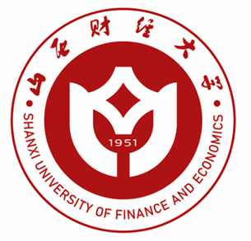

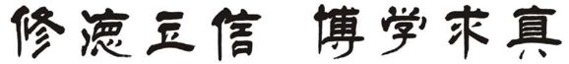

山西财经大学学年论文成绩评定表
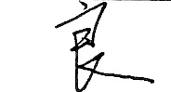


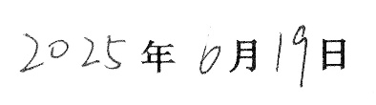

. 郭延龙,李萌,朱椰琳.文生图像类人工智能对知识产权的侵犯风险及治理路径[J].青岛科技大学学报(社会科学版),2024,40(04):95-103.DOI:10.16800/j.cnki.jqustss.2024.04.003.
. Fenwick M, Jurcys P. Originality and the Future of Copyright in an Age of Generative AI[J]. Computer Law & Security Review, 2023, 51: 105892.
. Margoni T. Artificial Intelligence, Machine learning and EU copyright law: Who owns AI?[J]. Machine learning and EU copyright law: Who owns AI, 2018.
. US Copyright Office. Copyright Registration Guidance: Works Containing Material Generated by Artificial Intelligence[J]. Federal Register, 2023.
. 赵洪程.AI主体及生成物版权性问题研究[J].邵阳学院学报(社会科学版),2024,23(04):42-50.
. 游俊哲.ChatGPT类生成式人工智能在科研场景中的应用风险与控制措施[J].情报理论与实践,2023,46(06):24-32.DOI:10.16353/j.cnki.1000-7490.2023.06.004.
. 崔国斌.人工智能生成物中用户的独创性贡献[J].中国版权,2023,(06):15-23.
. 张泽宇,王铁君,郭晓然,等.AI绘画研究综述[J].计算机科学与探索,2024,18(06):1404-1420.
. Stability AI.Stable Diffusion v2.0 发布说明[EB/OL].https://stability.ai/blog,2023.
. Ortiz, K. (2023). Twitter statement on AI training and personal artwork. [EB/OL] https://twitter.com/karlaortizart
. 张丹.生成式人工智能浪潮下主流媒体的边界重塑[J].重庆行政,2023,24(04):86-89.
. 北京互联网法院.李某与刘某著作权纠纷案(2023京0491民初742号)[Z].裁判文书网,2023.
. 胡宇行.著作权法视野下AI作品冒名行为的社会风险､法律定性与规制路径[J].出版广角,2024,(20):70-74.DOI:10.16491/j.cnki.cn45-1216/g2.2024.20.013.
. U.S. Copyright Review Board.Kashtanova v. Copyright Office[R].2023.
. Prague District Court.Case No. Praha 314/2024/CIV[R].2024.
. 东京地方裁判所.Pixiv原画师 vs AI平台案[R].2023年3月裁定.
. 吴恩泽,陈华阳.AIGC时代AI绘画引发的著作权问题研究[J].法制博览,2024,(34):1-4.
. U.S. Copyright Office.Copyright Practice Circular 66[S].2022.
. UKIPO.Artificial Intelligence and Copyright White Paper[EB/OL].https://www.gov.uk,2023.
. Margoni T. Artificial Intelligence, Machine learning and EU copyright law: Who owns AI?[J]. Machine learning and EU copyright law: Who owns AI, 2018.
. 北京互联网法院.李某与刘某著作权纠纷案(2023京0491民初742号)[Z].裁判文书网,2023.
. U.S. Copyright Review Board.Kashtanova v. Copyright Office[R].2023.
. Prague District Court.Case No. Praha 314/2024/CIV[R].2024.
. 东京地方裁判所.Pixiv原画师 vs AI平台案[R].2023年3月裁定.
. United States District Court.United Artists Federation v. Stability AI[R].California, 2023.
. Getty Images.Legal Proceedings Statement on AI Training[EB/OL].https://www.gettyimages.com,2023.
. 张丹.生成式人工智能浪潮下主流媒体的边界重塑[J].重庆行政,2023,24(04):86-89.
. 张洪波,梁飞.数字经济时代期刊融合出版的版权保护策略与路径研究[J].中国传媒科技,2025,(01):28-34.DOI:10.19483/j.cnki.11-4653/n.2025.01.005.
. 国家互联网信息办公室,工业和信息化部,公安部,国家广播电视总局. (2025年3月14日). 人工智能生成合成内容标识办法 [Z]. 中国网信网. https://www.cac.gov.cn/2025-03/14/c_1212345678.htm.
. United States District Court.United Artists Federation v. Stability AI[R].California, 2023.
. 北京互联网法院.李某与刘某著作权纠纷案(2023京0491民初742号)[Z].裁判文书网,2023.

